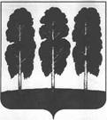

АДМИНИСТРАЦИЯ БЕРЕЗОВСКОГО РАЙОНА

ХАНТЫ-МАНСИЙСКОГО АВТОНОМНОГО ОКРУГА – ЮГРЫ

ПОСТАНОВЛЕНИЕ

от 21.07.2023 № 575
пгт. Березово

Об установлении публичного сервитута в интересах акционерного общества «Югорская региональная электросетевая компания» в целях строительства и дальнейшей эксплуатации объекта электросетевого хозяйства «ЛЭП 0,4 кВ для электроснабжения котельной по ул. Аэропорт, 6А в пгт. Березово»

В соответствии со статьей 23, главой V.7 Земельного кодекса Российской Федерации, статьей 3.6 Федерального закона от 25 октября 2001 года № 137-ФЗ «О введении в действие Земельного кодекса Российской Федерации», приказом Федеральной службы государственной регистрации, кадастра и картографии от 13 января 2021 года № П/0004 «Об установлении требований к графическому описанию местоположения границ публичного сервитута, точности определения координат характерных точек границ публичного сервитута, формату электронного документа, содержащего указанные сведения», уставом Березовского района, на основании ходатайства акционерного общества «Югорская региональная электросетевая компания» (далее – АО «ЮРЭСК») от 26.06.2023 (входящий номер администрации Березовского района от 26.06.2023 № 6733), учитывая отсутствие заявлений правообладателей земельных участков в период публикации сообщения о возможном установлении публичного сервитута от 03.07.2023г.»:
1. Утвердить схему расположения границ публичного сервитута согласно приложению к настоящему постановлению.
2. Установить в интересах АО «ЮРЭСК» (ОГРН 1118601002596, ИНН 8601045152, местонахождения юридического лица: 628012, Ханты-Мансийский автономный округ – Югра, г. Ханты-Мансийск, ул. Ленина, д. 52/1), публичный сервитут на землях населенных пунктов в целях строительства и дальнейшей эксплуатации объекта электросетевого хозяйства «ЛЭП 0,4 кВ для электроснабжения котельной по ул. Аэропорт, 6А в пгт. Березово» в соответствии с договором от 19.12.22 № БР-1886.22 об осуществлении технологического присоединения к электрическим сетям, в отношении:
2.1. Части земельного участка с кадастровым номером 86:05:0310125:5 расположенного по адресу: Ханты-Мансийский автономный округ - Югра, Березовский район, пгт. Березово, ул. Аэропорт, 20 в, площадью 80 кв. метров.
2.2. Части земельного участка с кадастровым номером 86:05:0310125:137, расположенного по адресу: Ханты-Мансийский автономный округ - Югра, Березовский район, пгт. Березово, площадью 27 кв. метров.
3. Срок, в течение которого использование земель и земельных участков (их частей) и (или) расположенных на них объектов недвижимого имущества в соответствии с их разрешенным использованием будет невозможно или существенно затруднено в связи с осуществлением сервитута – 30 дней.
4. Охранная зона устанавливается в соответствии с постановлением Правительства Российской Федерации от 24 февраля 2009 года № 160 «О порядке установления охранных зон объектов электросетевого хозяйства и особых условий использования земельных участков, расположенных в границах таких зон».
5. Установить график проведения работ: ежедневное (24 часа в сутки) круглогодичное использование.
6. АО «ЮРЭСК»:
6.1. приступить к осуществлению публичного сервитута после внесения сведений о публичном сервитуте в Единый государственный реестр недвижимости;
6.2. обязан привести земли и земельные участки, указанные в пункте 2 настоящего постановления, в состояние, пригодное для их использования в соответствии с разрешенным использованием, в сроки, предусмотренные пунктом 8 статьи 39.50 Земельного Кодекса Российской Федерации;
6.3. вправе до окончания срока публичного сервитута обратиться с ходатайством об установлении публичного сервитута на новый срок.
7. Комитету по земельным ресурсам и управлению муниципальным имуществом администрации Березовского района в течение пяти рабочих дней со дня принятия настоящего постановления направить его копию в орган регистрации прав и обладателю публичного сервитута.
8. Публичный сервитут устанавливается сроком на 25 (двадцать пять) лет и считается установленным со дня внесения сведений о нем в Единый государственный реестр недвижимости.
9. Разместить настоящее постановление на официальных веб-сайтах органов местного самоуправления Березовского района.
10. Настоящее постановление вступает в силу после его подписания.
11. Контроль за исполнением настоящего постановления возложить на заместителя главы Березовского района, председателя комитета С.Н. Титова.

Глава района П.В. Артеев
Приложение
к постановлению администрации Березовского района
от 21.07.2023 № 575

Схема расположения границ публичного сервитута

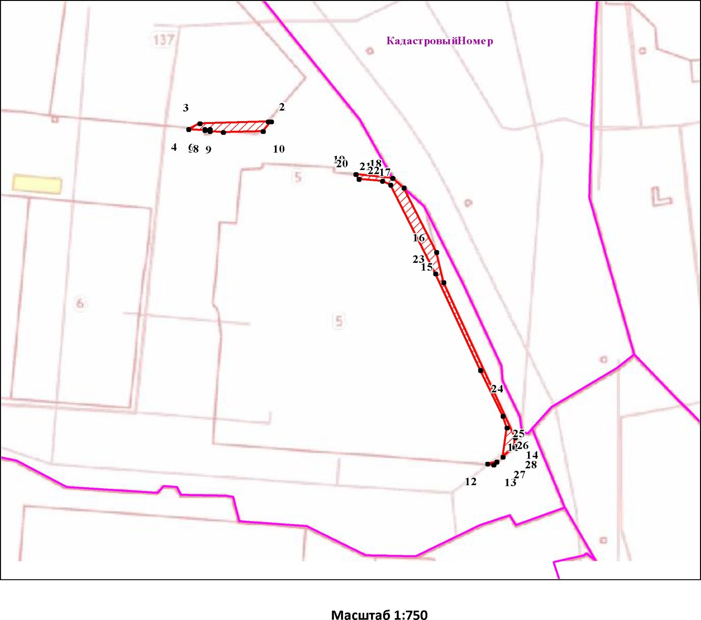
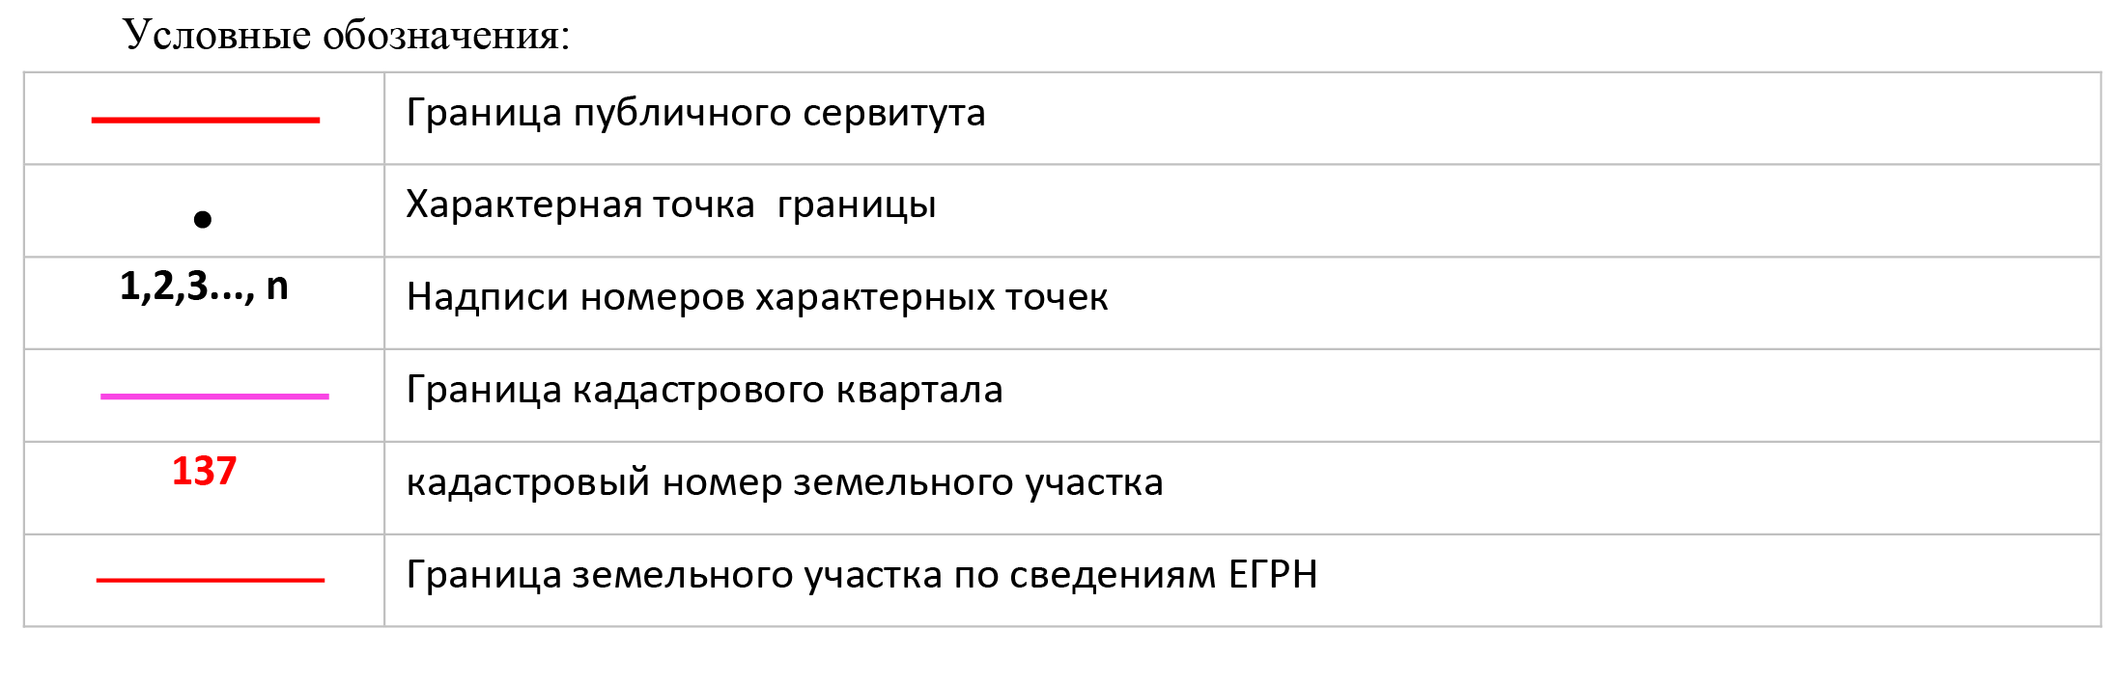

Описание границ публичного сервитута

Объект: «ЛЭП 0,4 кВ для электроснабжения котельной по ул. Аэропорт, 6А в пгт. Березово»
Местоположение публичного сервитута: Ханты-Мансийский Автономный округ - Югра, Березовский район, пгт. Березово, ул. Аэропорт, 6А.
1.Система координат МСК86 Зона 1
2. Сведения о характерных точках границ объекта землеустройства
Обозначение характерных точек границы | Координаты, м |  | Метод определения координат и средняя квадратическая погрешность положения характерной точки (М1), м | Описание закрепления точки
 | X | V
1 | 2 | 3 | 4 | 5
1 | 1290669.54 | 1744808.78 | 0.01 | Закрепление отсутствует
2 | 1290669.58 | 1744808.32 | 0.01 | Закрепление отсутствует
3 | 1290668.2 | 1744794.76 | 0.01 | Закрепление отсутствует
4 | 1290666.72 | 1744792.52 | 0.01 | Закрепление отсутствует
5 | 1290666.7 | 1744795.9 | 0.01 | Закрепление отсутствует
6 | 1290667 | 1744795.9 | 0.01 | Закрепление отсутствует
7 | 1290666.98 | 1744796.92 | 0.01 | Закрепление отсутствует
8 | 1290666.68 | 1744796.9 | 0.01 | Закрепление отсутствует
9 | 1290666.66 | 1744799.44 | 0.01 | Закрепление отсутствует
10 | 1290667.48 | 1744807.34 | 0.01 | Закрепление отсутствует
1 | 1290669.54 | 1744808.78 | 0.01 | Закрепление отсутствует
 | 0 | 0 |  | Закрепление отсутствует
11 | 1290602.72 | 1744859.06 | 0.01 | Закрепление отсутствует
12 | 1290602.16 | 1744857.26 | 0.01 | Закрепление отсутствует
13 | 1290602.16 | 1744858.52 | 0.01 | Закрепление отсутствует
11 | 1290602.72 | 1744859.06 | 0.01 | Закрепление отсутствует
 | 0 | 0 |  | Закрепление отсутствует
14 | 1290608.12 | 1744862.36 | 0.01 | Закрепление отсутствует
15 | 1290639.06 | 1744845.62 | 0.01 | Закрепление отсутствует
16 | 1290645.14 | 1744843.64 | 0.01 | Закрепление отсутствует
17 | 1290658.04 | 1744836.12 | 0.01 | Закрепление отсутствует
18 | 1290659.84 | 1744833.88 | 0.01 | Закрепление отсутствует
19 | 1290660 | 1744826.52 | 0.01 | Закрепление отсутствует
20 | 1290659.18 | 1744827.14 | 0.01 | Закрепление отсутствует
21 | 1290658.98 | 1744831.9 | 0.01 | Закрепление отсутствует
22 | 1290658.4 | 1744833.6 | 0.01 | Закрепление отсутствует
23 | 1290640.64 | 1744843.96 | 0.01 | Закрепление отсутствует
24 | 1290621.34 | 1744854.36 | 0.01 | Закрепление отсутствует
25 | 1290612.3 | 1744859.5 | 0.01 | Закрепление отсутствует
26 | 1290609.94 | 1744860.42 | 0.01 | Закрепление отсутствует
27 | 1290603.92 | 1744860.2 | 0.01 | Закрепление отсутствует
28 | 1290606.1 | 1744862.28 | 0.01 | Закрепление отсутствует
14 | 1290608.12 | 1744862.36 | 0.01 | Закрепление отсутствует

